Schede didattiche: le ragioni della scelta

La scelta di redigere e offrire alcune schede di esempi e suggerimenti per un efficace approccio alle attività nella prospettiva della Scuola Primaria appartiene alla tradizione culturale delle Indicazioni per il Curicolo fin da quando, agli inizi degli anni ottanta con i Programmi dell’85 , un gruppo d’insegnanti di educazione fisica che collaboravano sia con il Ministero dell’Istruzione che con il CONI, si scelse di dare vita ad una serie di indicazioni o se vogliamo di schede didattiche dedicate alle diverse attività.
Che poi presero il nome di GIOCOSPORT (tuttaunaparola).

- I suggerimenti e gli esempi

Vogliono rappresentare un omaggio ed un riconoscimento al lavoro e alla professionalità degli insegnanti, un riconoscimento per l’attività che svolgete quotidianamente con i ragazzi, un ritrovarsi attorno a semplici proposte didattiche conosciute, usuali, già note, quasi a volersele reciprocamente ricordare, senza pretese tecnico-specialistiche e con l’occhio attento alla quotidianità dell’insegnamento ed al ruolo di educatori.

- Esempi di attività educative

Abbiamo pensato di proporre esempi di attività buone per tutti i giorni e per tutte le stagioni, come una semplice tenuta da ginnastica, magari in jeans e scarpette, buona appunto per tutti i giorni e per tutte le stagioni.
Allora così come ci si affeziona ad esempio ad una vecchia tuta, noi ci siamo affezionati ad un modello di attività il più vicino possibile all’idea di una scuola di tutti i giorni dove, nessuno escluso, ciascuno abbia il diritto di poter partecipare.

Ecco perciò la scelta delle

- SCHEDE PER LE ABILITA’ ATLETICHE
- SCHEDE PER LE ABILITA’ GINNICO ESPRESSIVE
- SCHEDE PER LE ABILITA’ DEI GIOCHI CON LA PALLA

come suggerimenti negli ambiti di incontro e di confronto tra ragazzi, classi, scuole, ma innanzitutto come ambiti di pratica quotidiana di educazione fisica e sportiva, come solo gli insegnanti sanno fare.

- Gli ambiti di attività

  - Nell’ambito delle attività che possono trovare collocazione tra le abilità atletiche, rientrano tutte quelle attinenti alle abilità di corsa, salto e lancio.

  - Nell’ambito delle attività che possono trovare collocazione tra le abilità ginnico espressive, rientrano tutte quelle attinenti il ritmo, l’equilibrio, la manipolazione di piccoli attrezzi, i rotolamenti e le capovolte, nonché tutte le possibili combinazioni tra ritmo, movimento ed espressione con o senza accompagnamento musicale.

  - Nell’ambito delle attività che possono trovare collocazione tra le abilità dei giochi con la palla, rientrano tutte quelle che abbiano per tema le diverse abilità e situazioni tipiche dei giochi di squadra, a partire da quelli più praticati in ambito scolastico, ma non solo.

- Le schede esemplificative

Nelle schede che vi proponiamo abbiamo scelto di esemplificare cinque tipologie di attività per ciascuna delle categorie di abilità, vale a dire esempi di

- circuiti
- percorsi
- staffette
- esercizi a tema
- giochi e varie attività

Poche cose, semplici, note, facili da realizzare, tutti i giorni, con tutti i nostri ragazzi. NESSUNO ESCLUSO ANZI CIASCUNO INCLUSO.

- esempio di circuito

- esempio di percorso

- esempio di staffetta

- esempio di esercizi a tema

- giochi di corse e salti

Esempio di attività in circuito

Con l’aiuto degli allievi della classe, l’insegnante predispone un circuito composto da 4 stazioni:

1^ stazione – serie in linea retta di cinque over
2^ stazione – serie in linea retta di due ostacolini abbattibili
3^ stazione – serie in linea retta di tre cerchi
4^ stazione – due ritti da salto in alto con asticella o fettuccia elastica

Esecuzione
Dopo aver suddiviso la classe in 4 sottogruppi, l’insegnante assegna ciascun sottogruppo alle diverse stazioni che compongono il circuito.

Al via ed in contemporanea in ogni stazione i ragazzi si avvicendano per effettuare:

- Alla stazione 1 una breve corsa veloce sugli over
- Alla stazione 2 due salti a seguire sugli ostacolini
- Alla stazione 3 tre saltelli su di un piede nei cerchi
- Alla stazione 4 un salto in alto con breve rincorsa

Quando ogni sottogruppo avrà completato l’attività della stazione assegnata, verrà dato il cambio che avverrà in senso orario. Ciascun gruppo si troverà quindi ad affrontare l’attività della nuova stazione, e così via, fino a quando ogni sottogruppo avrà effettuato ciascuna delle quattro prove del circuito.

L’attività potrà anche essere eseguita in forma di percorso circolare con i ragazzi che transiteranno di seguito dalla stazione 1 alla 4 per poi dare il cambio al compagno in fila, ma ciò allungherà i tempi d’attesa.

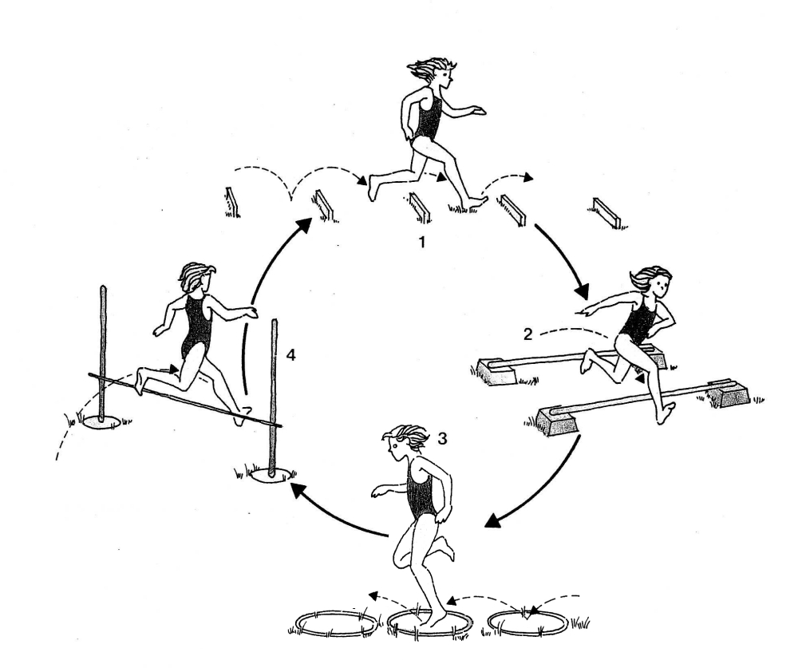

Esempio di percorso
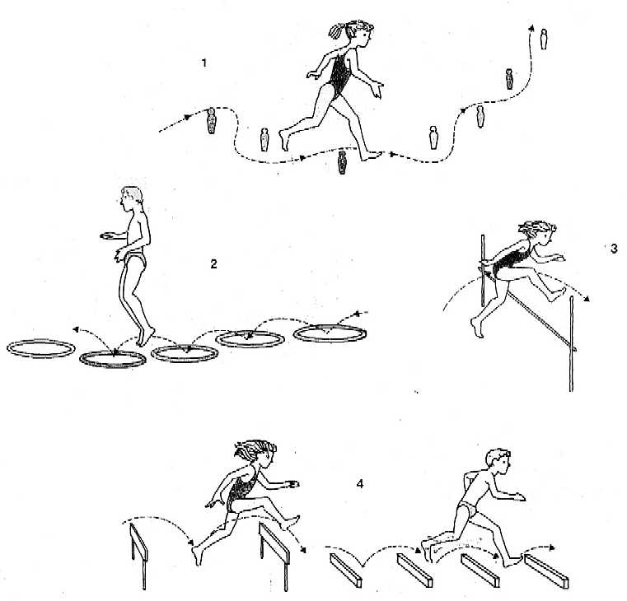

Il percorso esemplificato è composto da 4 stazioni che l’insegnante avrà cura di sistemare ed organizzare secondo i propri criteri didattico-metodologici.

- Alla prima stazione i ragazzi eseguiranno uno slalom di corsa tra birilli, clavette o coni sistemati anche non in linea retta
- Alla seconda stazione i ragazzi eseguiranno dei saltelli a piedi pari in avanzamento da uno all’altro dei cinque cerchi predisposti in linea
- Alla terza stazione, predisposti i ritti con fettuccia elastica, gli i ragazzi effettueranno un salto in alto con rincorsa libera
- Alla quarta stazione sistemati due ostacolini e quattro over, i ragazzi effettueranno andature di corsa veloce e ad ostacoli

Per ridurre i tempi di attesa ed avendo la disponibilità degli attrezzi sarà utile predisporre due percorsi paralleli.

Esempio di staffetta

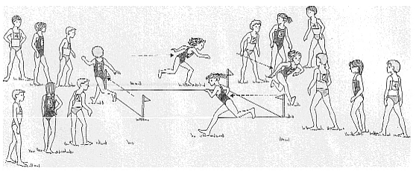

STAFFETTA SUL QUADRATO

- Classe divisa in quattro squadre
- Ogni squadra occupa uno dei quattro angoli del rettangolo di gara
- Al numero dei componenti di ogni staffetta corrisponde il numero di giri/gara
- Al via il primo concorrente di ogni squadra corre in senso orario per compiere il proprio giro completo del rettangolo
- All’arrivo darà il cambio al secondo e così di seguito fino ad esaurire i componenti la propria staffetta e quindi il numero dei giri/gara previsti
- In caso di disparità dei concorrenti delle squadre si sorteggia chi dovrà ripetere il giro.

ESERCIZI A TEMA
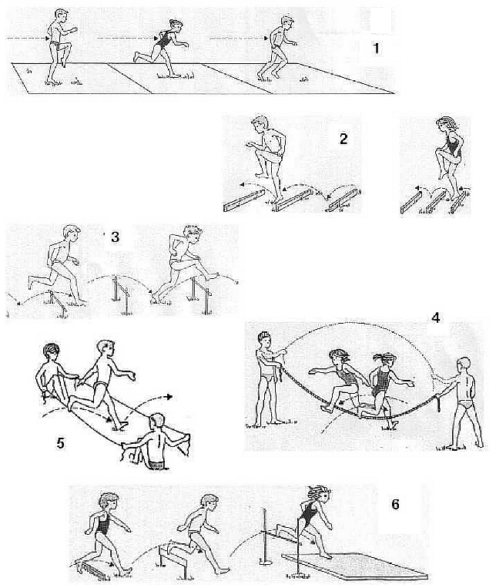

Tema: corsa, rincorsa, salto, altezza, lunghezza

- su tre settori eseguire in sequenza corsa a ginocchia alte, corsa veloce e corsa blanda
- su due serie di over, vicini e distanti, eseguire andature di corsa veloce
- disposti tre ostacolini ad altezze crescenti, eseguire andature di corsa ad ostacoli
- giocare a giro e salto la corda tradizionale
- due ragazzi seduti tengono a turno due fettucce elastiche a diversa distanza e altezza;esercitare rincorsa e salto in alto, in lungo e con appoggio
- disporre un over, un ostacolino e due ritti per il salto in alto ed esercitare rincorse e salti

Giochi di corse e salti

1. L'inseguimento semplice
Un allievo è designato quale inseguitore; cerca di prendere i suoi compagni. Chi è toccato diventa a suà volta inseguitore.

2. L'inseguimento del ferito.
L'inseguitore deve tenere la mano sulla parte del corpo toccata.

3. Mago insegue
Uno o più maghi designati sono contrassegnati con un nastro o altro; essi inseguono i compagni. Chi è toccato deve rimanere immobile nella posizione in cui è stato sorpreso. I giocatori ancora liberi possono liberare i compagni toccandoli con la mano. E possibile giocare con un limite di tempo (contando i sorpresi) o fino a che tutti i giocatori siano stati presi.

4. L'inseguimento: tocca colore/materiale
L'inseguitore dice il nome di un colore o di un dato materiale (ad es.: rosso, legno, ferro ecc.). Chi riesce a toccare per tempo qualche cosa del colore o del materiale designato non può essere toccato.

5.Si salva chi...
L'inseguitore non può toccare i compagni che si trovano in posizione raggomitolata, supina, seduta, prona, eccetera. Per rendere più dinamiche e varie le situazioni, le posizioni da assumere vengono variate spesso e repentinamente nel corso del gioco.

6. Si salva chi è in alto
L'inseguito che riesce a saltare su un rialzo (muro, pietra, panchina, ecc.) o che si arrampica sulla spalliera o sale su una trave, una panca, eccetera, non può essere toccato.

7. Scacciare le galline dal giardino
La contadina lavora nel giardino delimitato da quattro panchine disposte in quadrato. Le galline vengono ad appollaiarsi sulle panchine e cercano di attraversare il giardino senza farsi prendere. Quella toccata prende il posto della contadina; ma se lo dovesse fare intenzionalmente è eliminata.

8. Cerchio contro cerchio
Due parti, disposte su un doppio cerchio in mezzo a un campo rettangolare, si spostano in senso contrario. Al segnale del maestro, i giocatori del cerchio esterno corrono verso i lati corti del campo; sorpassata la linea di fondo essi si salvano dai compagni del cerchio interno, che li inseguivano; questi contano il numero dei toccati e il gioco riprende con l'inversione dei ruoli. Quale delle due parti avrà sommato il più gran numero di punti dopo un certo numero di prove.

9. La caccia alla coda
Ogni giocatore infila un nastro alla cintola dei calzoncini, nella scollatura della maglietta, dietro la schiena, eccetera, in modo che sia visibile. Ognuno tenta di impossessarsi del più gran numero di nastri, senza trattenere gli avversari. I giocatori inseguiti non possono appoggiarsi alle pareti o trattenere il nastro con le mani.
Varianti:
a) Chi perde la coda è eliminato.
b) Chi perde il suo nastro può prenderne un altro e ritorna in gioco.
c) Tre cacciatori devono impossessarsi dei nastri degli altri giocatori. I nastri cacciati sono messi in mostra dai cacciatori come trofei e non possono essere portati via. Chi avrà il più gran numero di nastri alla fine del gioco sarà “il cacciatore”.
d) Si gioca a due squadre che si contraddistinguono per il colore diverso della coda; vince la squadra che riesce per prima a catturare tutte le code della squadra avversaria.

10. Giorno e notte (nero e bianco, ecc.)
Due parti si dispongono faccia a faccia da una parte e dall'altra della linea mediana, a un passo circa di distanza. Una parte si chiama «Giorno» e l'altra «Notte». Ogni corridore toccato prima di essere passato oltre la linea di fondo concede un punto agli inseguitori. È convenuto che ogni parte sia chiamata il medesimo numero di volte. Quale parte totalizzerà il maggior numero di punti? Si introdurrà, in questo gioco di reazione, diverse posizioni di partenza.
Quando il gioco è ben capito, si può adottare la seguente forma di partenza: il maestro racconta una storiella e, quando la parola «Giorno» o «Notte» è pronunciata, gli allievi - cui questo appellativo si riferisce - partono.
11. La scarpetta rubata
Due avversari sono faccia a faccia, da una parte e dall'altra della linea mediana del campo di gioco. Tra di loro, sul pavimento, si dispone una scarpetta. Ognuno deve cercare di impossessarsi dell'oggetto e trasportarlo dietro la linea di fondo del proprio campo. Chi dei due riesce, senza farsi toccare dall'avversario, guadagna un punto. Un punto va pure a chi riesce a toccare l'avversario prima della linea di fondo campo durante il trasporto dell'oggetto.
Variante: le due parti si affrontano disposte di fronte sulla linea mediana. Sul pavimento si posano tante scarpette quante sono le coppie di avversari. Questo gioco a coppie diventa un gioco di parte se si sommano i punti ottenuti dai giocatori della medesima squadra. Si può giocare cronometrando o contando il numero delle corse.

- esempio di circuito

- esempio di percorso I

- esempio di percorso II

- esempio di esercizi a tema

- esempio attività ginnico espressive I

- esempio attività ginnico espressive II

Esempio di attività in circuito

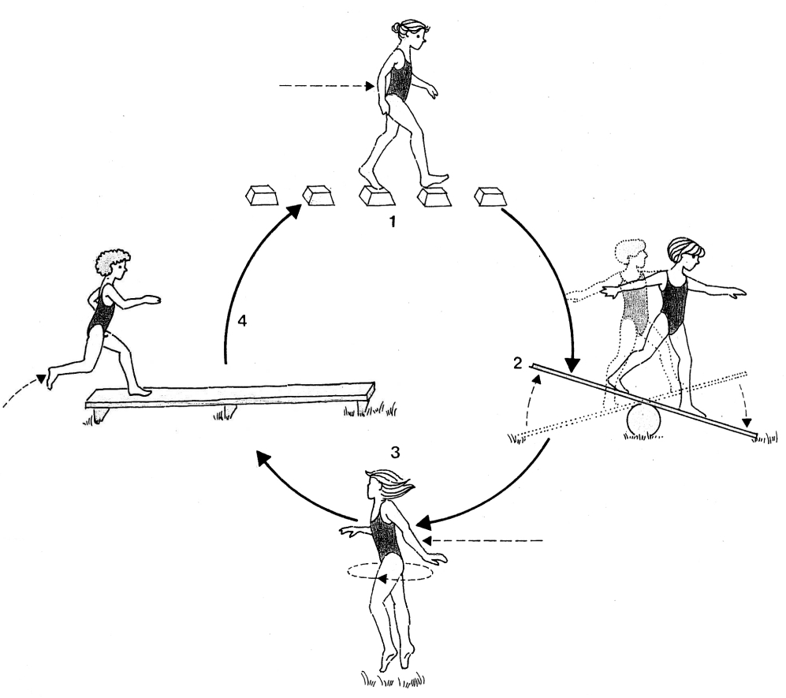
Con l’aiuto degli allievi della classe, l’insegnante predispone un circuito composto da 4 stazioni:

1^ stazione – serie in linea retta di cinque ceppi
2^ stazione – tavola o asse in bilico
3^ stazione – zona libera e delimitata
4^ stazione – panca su tre appoggi

Dopo aver suddiviso la classe in 4 sottogruppi, l’insegnante assegna ciascun sottogruppo alle diverse stazioni che compongono il circuito.

Al via ed in contemporanea in ogni stazione gli allievi si avvicendano per effettuare:

- Alla stazione 1 andatura lenta sui ceppi
- Alla stazione 2 dondolo in equilibrio sul bilico
- Alla stazione 3 andature con stop e giro o mezzo giro
- Alla stazione 4 traslocazione semplice sulla panca

Quando ogni sottogruppo avrà completato l’attività della stazione assegnata, verrà dato il cambio che avverrà in senso orario. Ciascun gruppo si troverà quindi ad affrontare l’attività della nuova stazione, e così via, fino a quando ogni sottogruppo avrà effettuato ciascuna delle quattro prove del circuito.

L’attività potrà anche essere eseguita in forma di percorso circolare con i ragazzi che transiteranno di seguito dalla stazione 1 alla 4 per poi dare il cambio al compagno in fila, ma ciò allungherà i tempi d’attesa.

Esempio di percorso 1
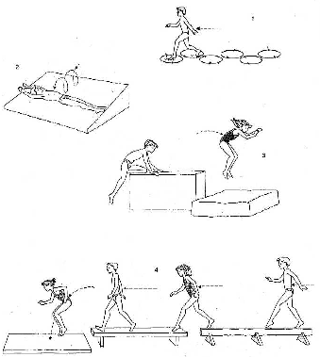

Il percorso esemplificato è composto da 4 stazioni che l’insegnante avrà cura di sistemare ed organizzare secondo i propri criteri didattico-metodologici.

- Alla prima stazione i ragazzi eseguiranno andature ritmiche poggiando alternativamente i piedi dex/sin nei cerchi appositamente predisposti
- Alla seconda stazione i ragazzi eseguiranno dei rotolamenti longitudinali su materassi o piani inclinati
- Alla terza stazione i ragazzi effettueranno un salto in basso da un plinto o banco sul materassone morbido
- Alla quarta stazione i ragazzi eseguiranno una traslocazione sulla panca, a seguire sulla trave bassa con salto in basso e arrivo a piedi pari sul tappetino basso.

Per ridurre i tempi di attesa ed avendo la disponibilità degli attrezzi sarà utile predisporre due percorsi paralleli.

Esempio di percorso 2
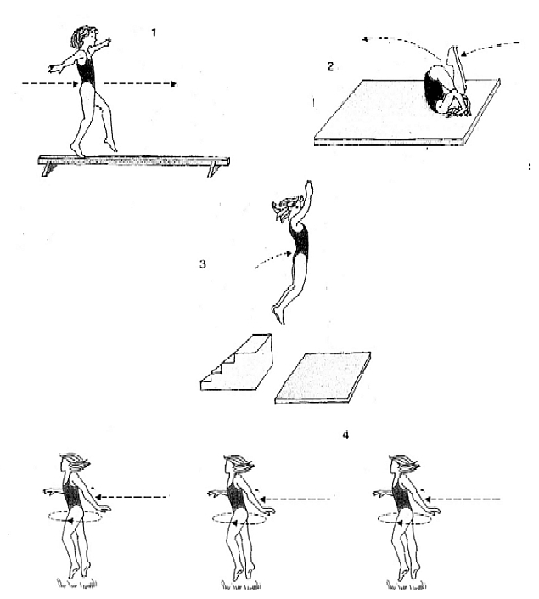

Il percorso esemplificato è composto da 4 stazioni che l’insegnante avrà cura di sistemare ed organizzare secondo i propri criteri didattico-metodologici. I ragazzi della classe:

- Alla prima stazione eseguiranno una traslocazione in equilibrio su una trave bassa o una panca
- Alla seconda stazione eseguiranno una capovolta avanti o indietro (con assistenza)
- Alla terza stazione effettueranno un salto in basso in atteggiamento di volo da un plinto, banco o scaletta con arrivo sul tappetino basso
- Alla quarta stazione eseguiranno delle andature con stop e giro a seguire

Per ridurre i tempi di attesa ed avendo la disponibilità degli attrezzi sarà utile predisporre due percorsi paralleli.

Attività ginnico espressive 1

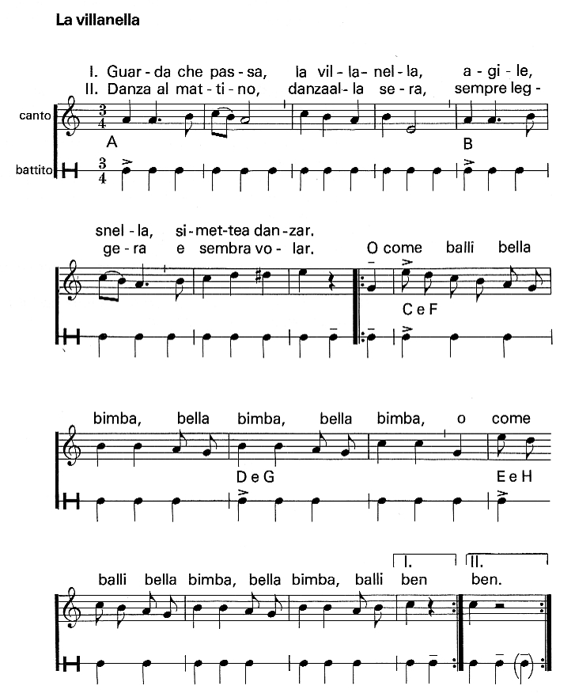

N.B.- Per lo svolgimento dell’azione seguire le lettere (da A ad H) indicate nello spartito

Svolgimento

Disposizione: due cerchi concentrici, tenendosi per mano; ogni ragazzo del cerchio interno si trova di fronte ad un ragazzo del cerchio esterno.

Esecuzione:
- A - 4 battute di valzer (3/4), partendo col piede sinistro e spostandosi verso sinistra (cerchio interno in una direzione, cerchio esterno nell'altra direzione).
- B Come A, ma spostandosi verso destra e ritornando al punto di partenza.
- NB. Sul secondo tempo dell'ottava battuta staccare le mani dai compagni ai lati; sul terzo tempo dare le mani al compagno di fronte, slancio.
- C, F - 2 battute di valzer verso il centro.
- D,G - ritorno.
- E,H - 4 battute di valzer girando sul posto (un giro completo).
- NB. Sul secondo e terzo tempo dell'ultima battuta della prima strofa, ritornare alla posizione di partenza.

Attività ginnico espressive 2

N.B.- Per lo svolgimento dell’azione seguire le lettere (da A ad E) indicate nello spartito

Svolgimento

Disposizione: in cerchio, o disposti liberamente a coppie.

Esecuzione:

- A -marciare avanti, tenendosi per mano
- B - marciare indietro
- C - lasciare la mano
- Inchino (a “fan così”)
- NB. Inventare altri movimenti/ripetere
- D - come A
- E - come B

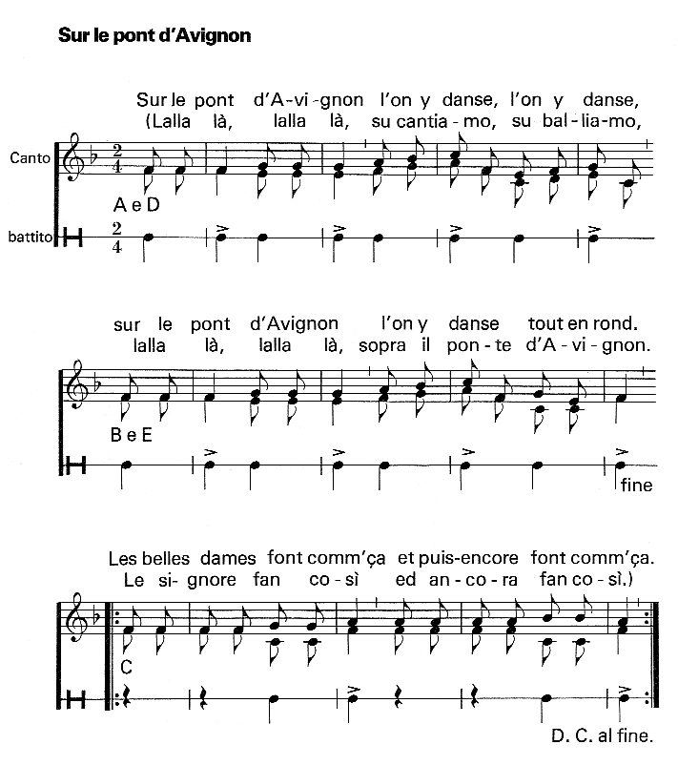

- esempio di circuito

- esempio di percorso

- esempio di staffetta

- esempio di esercizi a tema

- giochi con la palla

Esempio di attività in circuito
Con l’aiuto degli allievi della classe, l’insegnante predispone un circuito composto da 4 stazioni:

1^ stazione – uno scatolone o cesto pieno di palle e palloni di vari tipo + uno vuoto
2^ stazione – un pallone da minivolley in zona libera delimitata
3^ stazione – un pallone da calciotto + piccola porta
4^ stazione – un pallone da minibasket in zona libera delimitata

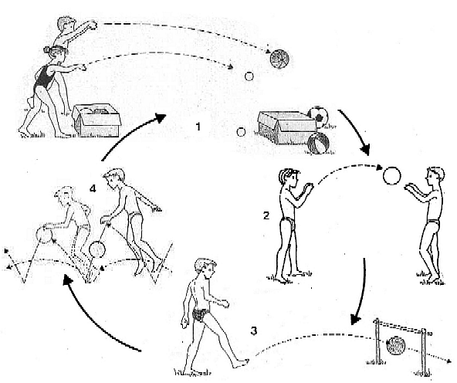
Dopo aver suddiviso la classe in 4 sottogruppi, l’insegnante assegna ciascun sottogruppo alle diverse stazioni che compongono il circuito.

Al via ed in contemporanea in ogni stazione gli allievi si avvicendano per effettuare:

- Alla stazione 1 una serie di lanci per svuotare uno scatolone e riempire l’altro
- Alla stazione 2 a coppie passaggi del pallone
- Alla stazione 3 tiri in porta di destro e sinistro
- Alla stazione 4 serie di palleggi e cambio mano

Quando ogni sottogruppo avrà completato l’attività della stazione assegnata, verrà dato il cambio che avverrà in senso orario. Ciascun gruppo si troverà quindi ad affrontare l’attività della nuova stazione, e così via, fino a quando ogni sottogruppo avrà effettuato ciascuna delle quattro prove del circuito.

L’attività potrà anche essere eseguita in forma di percorso circolare con i ragazzi che transiteranno di seguito dalla stazione 1 alla 4 per poi dare il cambio al compagno in fila, ma ciò allungherà i tempi d’attesa.

Esempio di percorso
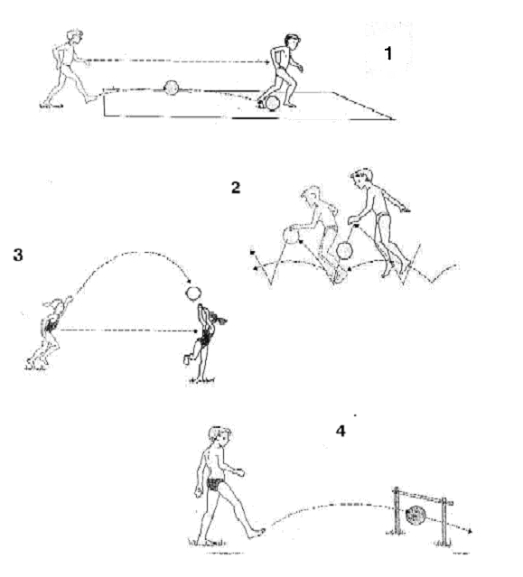
Il percorso esemplificato è composto da 4 stazioni che l’insegnante avrà cura di sistemare ed organizzare secondo i propri criteri didattico-metodologici. I ragazzi della classe :

- Alla prima stazione calceranno la palla seguendola e bloccandola entro un settore delimitato
- Alla seconda stazione eseguiranno un determinato numero di palleggi con cambio mano avanzando e retrocedendo di qualche passo
- Alla terza stazione lanceranno la palla per avanti/alto correndo a prenderla prima o dopo il rimbalzo a terra
- Alla quarta stazione calceranno un certo numero di tiri verso una piccola porta appositamente posizionata

Per ridurre i tempi di attesa ed avendo la disponibilità degli attrezzi sarà utile predisporre due percorsi paralleli.

Esempio di staffetta
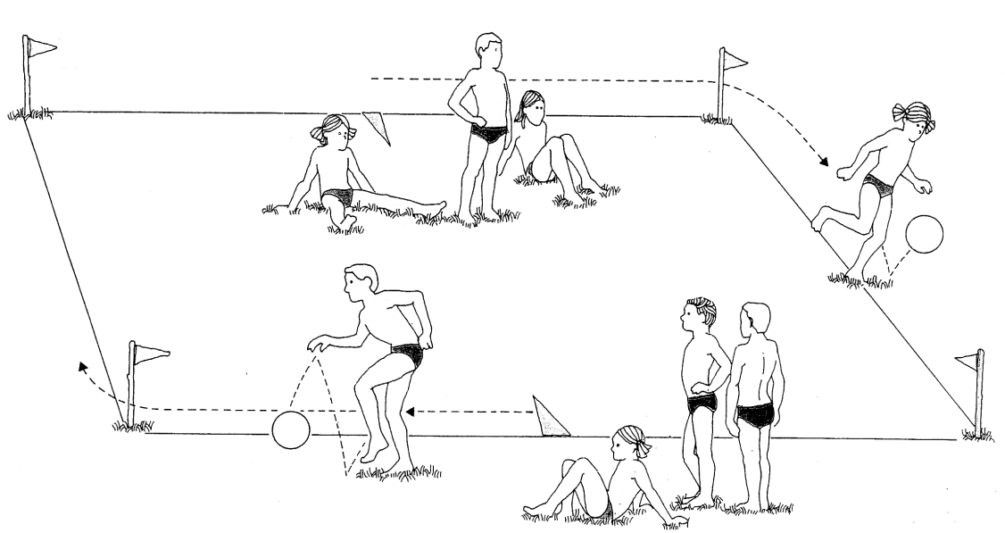

STAFFETTA A INSEGUIMENTO

- Classe divisa in due squadre che si inseguono percorrendo in senso orario un giro intero di un rettangolo.

- Ad ogni lato del rettangolo di gara corrisponde una diversa abilità da esercitare con la palla.

- In caso di disparità di componenti tra le squadre si sorteggia chi ripeterà il giro.

Esercizi a tema
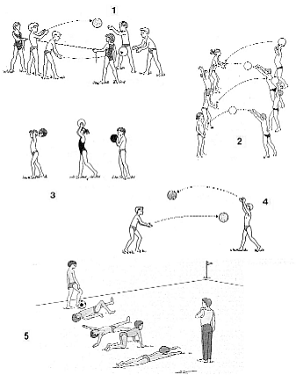

Tema: lanci, prese, passaggi, tiri, anticipazione

- scambiarsi la palla facendola passare liberamente sopra o sotto una fettuccia elastica o cordicella
- esercitare diverse modalità di lanci e prese del pallone
- eseguire serie di lanci da dietro, da sopra, dal petto, eccetera
- a coppie scambiarsi il pallone con lanci e prese da sopra o da sotto, con una e due mani
- al tiro dell’allievo col pallone corrisponde la partenza in corsa dei compagni alla conquista del pallone

N.B. l’efficacia degli esercizi verrà migliorata se verranno usati palloni e palle di diverso tipo e dimensione.

Giochi con la palla

1. Vuotare il cestino
In un cestino (coperchio di plinto rovesciato, ecc.) si mettono 25-35 palline. L’insegante cerca di vuotarlo lanciandole in tutte le direzioni. I ragazzi devono riportarle al loro posto il più rapidamente possibile. Se il cestino resta vuoto, anche solo per un attimo, ha vinto l’insegnante. Si può giocare anche con 2 o più ragazzi, al posto dell’insegnante, e con palle diverse e più numerose.

2. Palla-castello
Il gruppo è all'esterno di un grande circolo al centro del quale sono posate 3 clavette (castello). Il castello è sorvegliato da un giocatore. Gli allievi rotolando o lanciando la palla cercano di demolire il castello. II giocatore guardiano protegge le clavette e ripone in piedi quelle cadute. Il gioco continua con un altro guardiano. I gioco può essere svolto usando 2 o 3 palle, con 2 o 3 guardiani o formando diversi circoli. È consigliabile variare i modi di lanciare; 4 1 si può giocare anche con i piedi.

3. Battaglia in circolo
1-3 ragazzi si trovano all'interno di un grande circolo. Gli altri ragazzi si dispongono all'esterno della linea del circolo e tentano, passando la palla, di trovarsi a tiro per colpire quelli che sono all'interno. Chi sbaglia il lancio oppure oltrepassa la linea del circolo dà il cambio a un giocatore interno. Chi blocca la palla non è colpito. I colpiti in testa non contano. Dopo la fase introduttiva è possibile giocare con 2-3 palle e anche su due circoli.

4. Battaglia delle palle con lanci liberi
Il campo deve avere almeno le dimensioni di una palestra e deve essere diviso a metà da una linea. In ogni campo si trova una squadra. All'inizio ogni giocatore è in possesso di un pallone. Al segnale i giocatori di ogni squadra lanciano i palloni il più lontano possibile nel campo opposto. Gli avversari li rilanciano indietro immediatamente. All'alt dell’insegnante i lanci devono essere assolutamente interrotti. Vince la squadra che totalizza un minor numero di palloni nel proprio campo. L'adeguarsi ai segnali d'inizio e di fine esige notevole onestà e disciplina da ogni singolo. Questo è un punto che va tenuto in considerazione. Giocare con palloni di tipo diverso.

5. Rollmops
Due parti di forza uguale o con un numero analogo di palle sono disposte dietro i lati corti di un rettangolo di gioco. Al centro del campo è posata una grossa palla leggera (rollmops). Ogni parte cerca, con lanci precisi, di sospingerla oltre la linea di fondo campo dell'avversario. Le palle possono essere raccolte su tutta l'area del proprio campo ma devono essere lanciate da dietro la propria linea di base. II rollmops è un gioco molto attivo, particolarmente indicato per le classi numerose. Si può giocare aumentando il numero delle palle posate al centro; oppure precisando il modo di lanciare.

6. Pallone intercettato
4 gruppi di ragazzi occupano altrettanti settori numerati in sequenza dall’1 al 4 in cui divideremo il rettangolo di gioco. I giocatori del settore uno lanciano verso quelli del settore 3 mentre quelli del settore 2 cercheranno di intercettare. Al cambio si scambieranno la palla i settori 2 e 4 mentre i giocatori del settore 3 cercheranno d’intercettare. I giocato dei settori 1 e 4 sono quelli che non intercettano, quindi è bene far alternare i giocatori nei settori. Richiedere diverse forme di lancio.

7. Palla sopra la corda
Il gioco della palla sopra la corda è valido per il miglioramento dei lanci e delle prese a condizione che il gioco raggiunga una certa intensità. Il gioco di una metà classe contro l'altra diventa controproducente quando è capeggiato solo da alcuni ragazzi “acchiappapalloni”. Le seguenti norme organizzative portano ad un intenso gioco di movimento al quale partecipano tutti.
a) Gioco su piccoli campi disposti trasversalmente nella palestra a seconda del numero degli allievi. La corda è tesa per tutta la lunghezza a dividere in due metà la palestra. Sui piccoli campi così ottenuti si gioca con un solo pallone. I giocatori in prima linea cambiano posto, di tanto in tanto, con quelli dietro. I punti sono contati dagli allievi. Diversi modi di lanciare. Diversi tipi di palle.
b) Gioco sulla lunghezza della palestra suddivisa in due parti anche nel senso della larghezza. Una o due palle per ogni gruppo. Formazione: in ogni parte, 3 linee di giocatori, gli avanti, i mediani e i difensori con le zone di gioco stabilite. Cambio della formazione dopo poco tempo.Lanciare e prendere.

8. Palla a casa
Questo gioco richiede abilità nel lanciare, nel ricevere e nel colpire con precisione e permette di apprendere tattiche elementari.
Svolgimento:
La squadra dei battitori si trova nel settore di fondo campo a lei riservato e ogni giocatore tenta, a turno e mediante battuta o lancio della palla di dare la possibilità ai propri corridori di correre da una all'altra di un certo numero di basi sistemate a ridosso del settore.
II diritto alla corsa si acquisisce tramite la battuta. Ogni corsa terminata, cioè ogni corridore giunto in base finale, viene calcolata un punto.
La squadra dei ricevitori è disposta sparsa sul terreno di gioco e cerca, mediante prese sicure e passaggi rapidi, di far giungere la palla, per la via più breve, sul tappeto basso posto dentro al campo quasi a ridosso dei battitori e che indica la CASA. Nell'istante in cui la palla viene posata sul pappeto l’insegnate grida “CASA” e tutti i corridori che in quel momento non si trovano nella base finale, vengono eliminati, mentre quelli salvi in finale tornano a battere. Allorquando non ci saranno più giocatori nel campo dei battitori, le squadre invertiranno i ruoli. Vince la squadra che avrà totalizzato il maggior numero di punti.
Campo di gioco: grandezza della palestra . Basi:cerchi o altro che delimiti. Casa: tappeto basso. Palla: pallone da minivolley o pallone spugna.

